5.3 มีระบบป้องกันอัคคีภัย ได้แก่ ระบบตรวจจับควัน ระบบเตือนภัย เครื่องดับเพลิงและระบบดับเพลิงอัตโนมัติ
อุปกรณ์แจ้งเตือนภัย และแสดงสถานะการทำงานของอุปกรณ์ต่าง ๆ ในห้อง Datacenter (Room Alert)

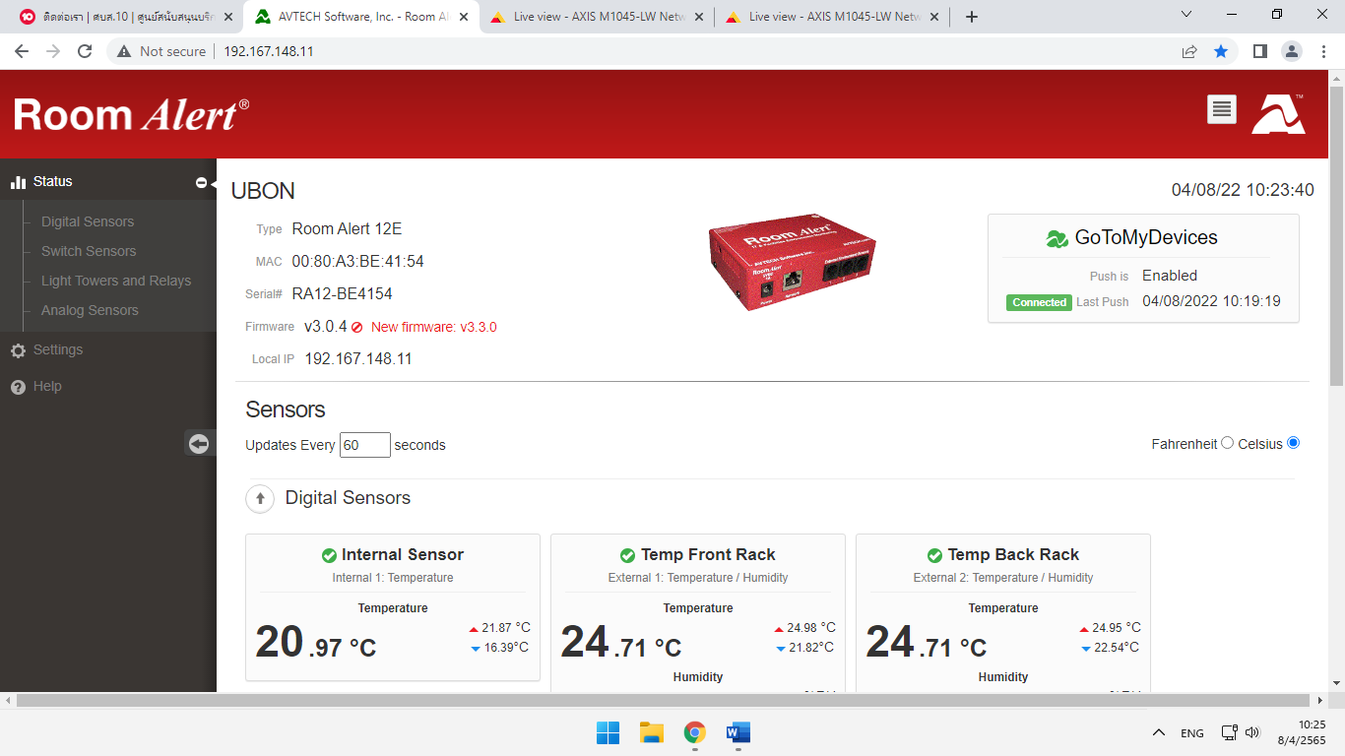
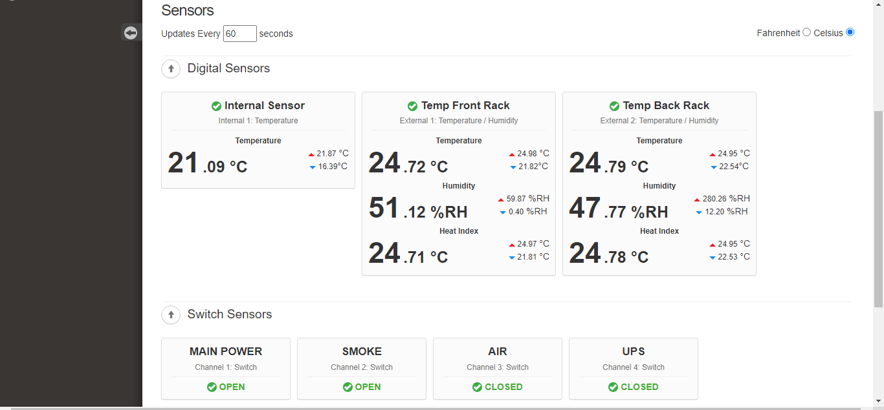

ระบบดับเพลิงอัตโนมัติ อุปกรณ์ตรวจจับควัน Smoke Detector พร้อมติดตั้งหัวฉีดอัตโนมัติก๊าซ BF-2000 พร้อมป้ายเตือน และข้อปฏิบัติเมื่อระบบทำงาน
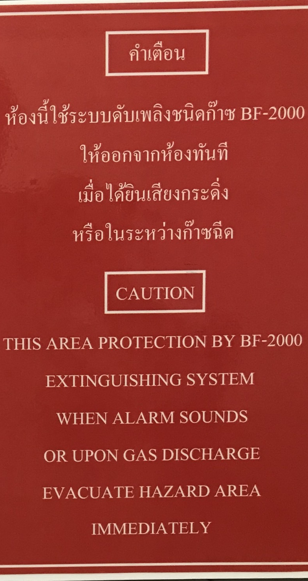
ระบบดับเพลิงแบบ Manual ติดตั้งภายในห้อง 1 ถัง และตืดตั้งด้านนอกห้อง 1 ถัง พร้อมคู่วิธีมือการใช้งาน
